Slovenský zväz športového rybolovu
Slovenský rybársky zväz – Rada Žilina
MsO SRZ Košice

Propozície
LRU – feeder

Divízia
1. dvojkolo

10.05.2024 – 12.05.2024
Paľkov – VN Zemplínska Šírava

Podľa plánu športovej činnosti pre rok 2024 Slovenský zväz športového rybolovu a SRZ Rada Žilina v spolupráci so športovým klubom MsO SRZ Košice Browning usporiada športové rybárske preteky 1. dvojkolo divízia LRU – feeder.

Účastníci pretekov: družstvá MO, MsO SRZ
Divízia | MsO, MO SRZ - družstvo
1 | Košice A
2 | Košice B
3 | Košice E Junior
4 | Košice F Veterán team
5 | Veľké Kapušany

Termín konania: 12.05.2023 - 14.05.2023

Miesto konania: Paľkov – VN Zemplínska Šírava: 4-4030-1-4

Organizačný štáb:
Riaditeľ pretekov: Martin Petróci
Garant rady SRZ: Ján Beniš
Hlavný rozhodca: Róbert Feču
Sektorový rozhodca: -
Technický vedúci: Jaroslav Varholík
Bodovacia komisia: hl.rozhodca + 2 zabezpečí organizátor
Zdravotnícke zabezpečenie: v prípade potreby na tel. 112

Technické pokyny:
- Športové rybárske preteky sú usporiadané podľa zákona 216/2018 Z.z. § 20 a vykonávacej vyhlášky 381/2018 § 15.
- Preteká sa podľa Predpisov SZŠR, súťažných pravidiel SZŠR pre LRU Feeder a aktuálnych modifikácií pre rok 2024.
- Množstvo krmiva rastlinného pôvodu je stanovené na 15 l a množstvo návnad živočíšneho pôvodu na 2,5 l (z toho môže byť max. 0,5 l kŕmnej patentky).
- Množstvo zemných červov (hnojáky, dendrobena) v neporušenom stave je taktiež obmedzené na 0,5 l, avšak môžu byť vo viacerých nádobách (napr. 2 x 0,25 l).
- Všetci pretekári musia mať pri kontrole živú návnadu pripravenú v sade odmerných nádob vzor „Sensas" a pre lovnú patentku vzor „Tubertini“.
- Návnada rastlinného pôvodu musí byť pri kontrole krmiva umiestnená v rybárskom vedre so značkami objemu na vnútornej strane.

Pretekárska trať:
VN Zemplínska Šírava, breh trate trávnatý, trať v mieste pretekov hĺbka 1,5 až 4 m, dno s miernym nánosom bahna.

Prístup na trať:
Za obcou Klokočov v smere do obce Kusín odbočiť vpravo na strediska Paľkov

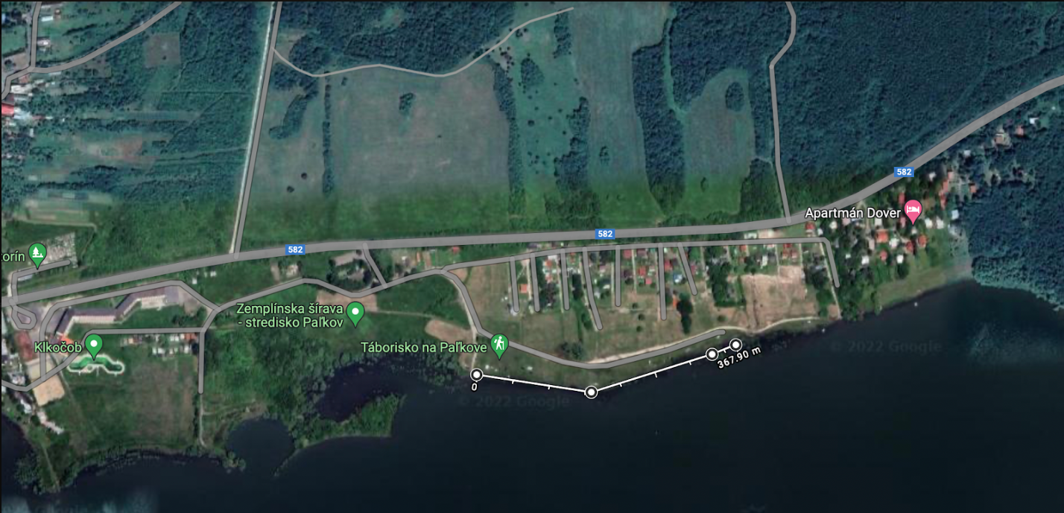

Výskyt rýb: kapor rybničný, sumec veľký, štuka severná, zubáč veľkoústy, pleskáč vysoký, ostriež zelenkavý, karas striebristý, belica, plotica.

Časový program:

Piatok 12.5.2023
08.00 – 09.00 priebežné žrebovanie boxov + presun pretekárov po vyžrebovaní
+ príprava pretekárov
09.50 – 10.00 kŕmenie
10.00 – 16.00 povinný tréning
16.00 – 18.00 opustenie boxu

Sobota 13.5.2023

07.00 - 07.30 prezentácia
07.30 - 08.00 otvorenie pretekov a žrebovanie
08.00 - 08.15 presun pred pretekárske miesto
08.15 - 09.50 vstup do pretekárskeho miesta, príprava na preteky, kontrola množstva návnad a nástrah (v prvých 30-60 min. prípravy na preteky)
09:50 - 10.00 kŕmenie
10.00 - 15.00 lovenie
15.00 – 15:30 váženie

Nedeľa 14.5.2023
07.00 - 07.30 prezentácia
07.30 - 08.00 otvorenie pretekov a žrebovanie
08.00 - 08.15 presun pred pretekárske miesto
08.15 - 09.50 vstup do pretekárskeho miesta, príprava na preteky, kontrola množstva návnad a nástrah (v prvých 30-60 min. prípravy na preteky)
09:50 - 10.00 kŕmenie
10.00 - 15.00 lovenie
15.00 – 15:30 váženie
16.00 - vyhodnotenie prvého dvojkola pretekov

Rozpis signálov:
1. signál s/n 08:15 - 90 minút pred začiatkom pretekov povoľuje vstup pretekára na svoje lovné miesto a signalizuje začiatok prípravy. Počas prvých 30 - 60 min prípravy prebehne kontrola krmiva a nástrah, ktoré musia byť umiestnené pred lovným miestom. Po kontrole nástrah a krmiva si pretekár znesie skontrolované krmivo a nástrahy do lovného miesta. Po tejto kontrole nesmie pretekár opustiť lovné miesto bez súhlasu dvoch pretekárov alebo rozhodcu a je zakázané čokoľvek vynášať alebo donášať do priestoru lovného miesta.
2. signál s/n 08:40 - 5 minút do začiatku kontroly vnadiacich zmesí a nástrah
3. signál s/n 09:50 - 10 minút pred začiatkom pretekov 10 minútové základné kŕmenie
4. signál s/n 10:00 - začiatok pretekov
5. signál s/n 14:55 - 5 minút do konca pretekov
6. signál s/n 15:00 - koniec pretekov

Záverečné ustanovenia:
- Všetci pretekári musia mať platné registračné preukazy športovca SZŠR a preukazy člena SRZ. Vedúci družstva musí na požiadanie rozhodcu predložiť súpisku družstva.
- Preteká sa za každého počasia. V prípade búrky budú preteky prerušené a bude sa postupovať podľa platných súťažných pravidiel. (čl. 22 súťažných pravidiel LRU-Feeder).
- Každý pretekár preteká na vlastnú zodpovednosť a riziko, za svoje správanie nesie plnú zodpovednosť. Pretekár do 15 rokov sa zúčastňuje na zodpovednosť sprevádzajúcej dospelej osoby, ktorá nesie plnú zodpovednosť za konanie pretekára počas pretekov.
- Všetci účastníci pretekov sú povinní dodržiavať antidopingové predpisy SZŠR.
- Tréning pred pretekom je povolený v rámci uvedených podmienok a časového rozmedzia bez možnosti sieťkovania úlovkov.

Občerstvenie: usporiadateľ nezabezpečuje, potrebné zabezpečiť individuálne.

Ubytovanie: usporiadateľ nezabezpečuje, možné zabezpečiť si individuálne.
http://www.booking.com/

Informácie o pretekoch: Martin Petróci 0908/344 348

Na zabezpečenie týchto pretekov bol použitý príspevok uznanému športu z Ministerstva cestovného ruchu a športu Slovenskej republiky.

Propozície kontroloval predseda ŠO LRU - feeder.

Organizačný štáb Vám želá veľa úspechov na pretekoch.

Petrov zdar!

